การพัฒนาโปรแกรมด้วย TAPI และ SAPI
Application Development with TAPI and SAPI

คู่มือการติดตั้งและการใช้งาน

โดย
นาย สุเมธ จิตตประวัติ
นาย สุรชัย ล้อเจริญ

อาจารย์ที่ปรึกษา
อ. ชุติเมษฏ์ ศรีนิลทา

ภาควิชาวิศวกรรมคอมพิวเตอร์
คณะวิศวกรรมศาสตร์
สถาบันเทคโนโลยีพระจอมเกล้าเจ้าคุณทหารลาดกระบัง
ปีการศึกษา 2544

คู่มือการติดตั้ง Email Phone System

Software Requirement
- Windows 2000, Windows XP
- Microsoft Visual Studio 6.0
- Microsoft Access 2000
- Microsoft SDK June 2001 Edition
- Microsoft Speech SDK 5.0
- Tomcat 4.0 or above
- JDK1.3.1 or above

Hardware Requirement
- Pentium II 133 MHz or higher
- Ram 128 MB
- Voice Modem Support TAPI 3.0
- Speaker and sound card
- Telephone line
- Network card Ethernet (IEEE 802.3)

Email Phone System ประกอบด้วย 4 ส่วนหลัก ๆ ดังนี้
- TTSEngine ภาษาไทยพัฒนาด้วย Microsoft Visual C++
- EmailPhone พัฒนาด้วย Microsoft Visual C++
- HelloMail พัฒนาด้วย JDK1.3.1 และทำงานอยู่บน Apache Tomcat 4.0
- SendSMS พัฒนาด้วย Microsoft Visual C++

รายละเอียดการตั้งค่าต่าง ๆ ประกอบด้วย
      - Set Microsoft Visual C++
      - Set Database
      - Set Voice
      - Set SMS
      - Set Website

Set Microsoft Visual C++
ก่อนที่จะสามารถใช้งาน Email Phone System ได้จะต้องลง Microsoft SDK ก่อนโดยเลือก build environment ของทุกคอมโพเนนท์ หลังจากนั้นก็ลงโปรแกรม Microsoft Speech SDK ตามลำดับ
เมื่อลง Microsoft SDK และ Microsoft Speech SDK เรียบร้อยแล้ว ก็เปิด EmailPhone System workspace ขึ้นมาดูที่เมนู tool>>option แล้วเลือก Directories tab ควรมีลักษณะดังนี้

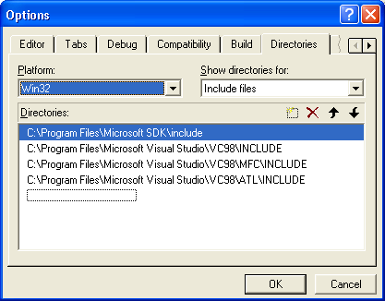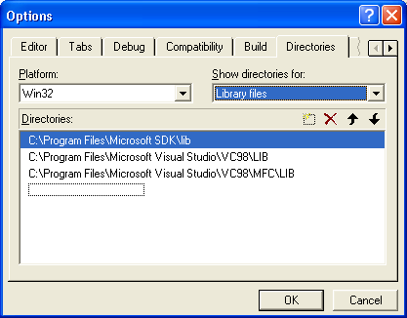
รูปที่ 1 แสดงการตั้งค่าที่อยู่ใน Microsoft Visual C++
เมื่อเปิดโปรเจค Email Phone System workspace ขึ้นมาจะเห็นโปรเจคดังนี้

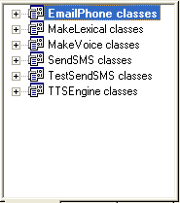
รูปที่ 2 แสดงโปรเจคที่อยู่ใน EmailPhone System

เมื่อเซทค่าทุกอย่างที่กล่าวมาเรียบร้อยแล้วให้ลองทำการคอมไพล์ดูว่าเกิดข้อผิดพลาดหรือไม่โดยไล่จาก TTSEngine, MakeVoice, MakeLexical และ EmailPhone ตามลำดับ เราจะได้ผลลัพธ์เป็น ไฟล์ .exe ในโฟล์เดอร์ Debug ของแต่ละโปรเจค ยกเว้น TTSEngine จะได้ผลลัพธ์เป็น ไฟล์ .dll แต่ตอนนี้เรายังไม่สามารถรันโปรแกรมได้ต้องเซทค่า ODBC และสั่งรันโปรแกรม MakeVoice (MakeVoice คือการกำหนด่าพารามิเตอร์ให้กับ TTSEngine เพื่อให้เอนจินสร้างเสียงได้ตามต้องการ โดยพารามิเตอร์เหล่านี้จะถูกเก็บอยู่ภายใน Windows registry เนื้อหาเพิ่มเติมอ่านได้จาก Microsoft Speech SDK) เสียก่อน

Set Database
ลักษณะการเรียกใช้ฐานข้อมูล
HelloMail
(Web application)
EmailPhone
SendSMS

MAILDB

TTSEngine
MakeLexical

TTSDB

รูปที่ 3 แสดงการเรียกใช้ฐานข้อมูลจากโปรแกรมต่างๆ

ใช้ Microsoft Access 2000 เป็น DBMS โดยมีขั้นตอนการเซท ODBC ดังนี้
- เข้าไปที่ Control panel แล้วเลือก Administrator Tools แล้วเลือก Datasource (ODBC) เลือก System DSN Tab ดังรูป

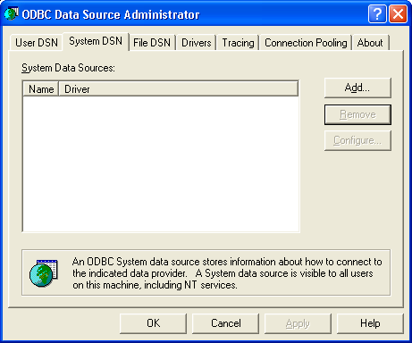
รูปที่ 4 แสดงหน้าจอการตั้งค่า ODBC

- Click Add button
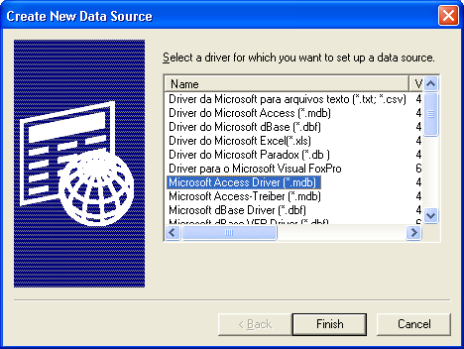
รูปที่ 5 แสดงการเลือกไดร์เวอร์สำหรับ Microsoft Access
- เลือก Microsoft Access Driver แล้วกดปุ่ม finish จะมีไดอะลอกขึ้นดังรูป ให้ตั้งชื่อ Data Source Name ว่า MAILDB กดปุ่ม Select แล้วเลือกไฟล์ mail.mdb ที่อยู่ภายใต้ไดเรคทอรี EmailPhone System\res เราจะเซทได้ดังรูปข้างล่างนี้

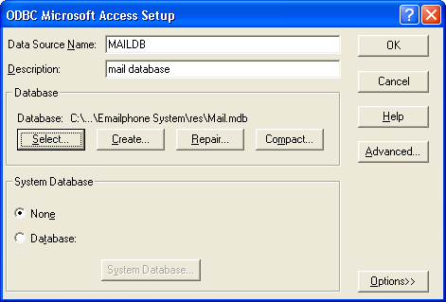
รูปที่ 6 แสดงการตั้งชื่อ Data Source Name

- กด OK สองครั้ง

ทำแบบเดียวกันนี้อีกครั้ง โดยตั้งชื่อ Data Source Name ว่า TTSDB และ เลือกใช้ไฟล์ Text-to-Speech.mdb ที่อยู่ในไดเรคทอรี EmailPhone System\res
*หมายเหตุ TTSDB และ MAILDB ต้องเป็นชื่อนี้เท่านั้นเพราะชื่อนี้จะถูกอ้างถึงภายในโปรแกรม

Set Voice
เปิดโปรแกรม MakeVoice ที่อยู่ใน EmailPhone system workspace จะเห็นดังรูป

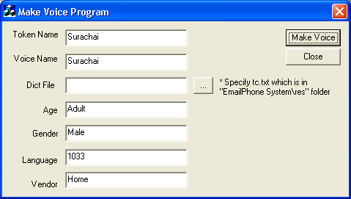
รูปที่ 7 แสดงการใช้งานโปรแกรม MakeVoice

กดปุ่ม “…” เพื่อหาไฟล์ที่มีชื่อว่า tc.txt จากนั้นกดปุ่ม Make Voice และ ปุ่ม Close ตามลำดับ
*หมายเหตุในช่อง Voice Name ต้องพิมพ์ว่า Surachai เท่านั้นเพราะจะมีผลต่อโปรแกรม EmailPhone

ทดสอบว่าติดตั้ง TTSEngine ถูกต้องหรือไม่
ทดลองรันโปรแกรม TTSApp ที่มากับ Microsoft Speech SDK ดูแล้วลองเลือก Voice ให้เป็น Surachai เลือก Format ให้เป็น 11 kHz 16 bit Mono จะให้ผลที่ดีที่สุด แล้วลองพิมพ์ข้อความภาษาไทยลงในช่องที่เตรียมไว้เพื่อฟังเสียงภาษาไทย ถ้าได้ยินถูกต้องแสดงว่าคุณติดตั้ง TTSEngine และ ODBC เรียบร้อยแล้ว แต่ถ้าไม่มีเสียงปรากฏก็ให้ลองตรวจสอบว่า ที่อยู่ของไฟล์ Tc.txt ถูกต้องหรือไม่โดยรัน MakeVoice อีกครั้ง
หลังจากติดตั้ง TTSEngine ภาษาไทยเรียบร้อยแล้วก็จะสามารถเรียกใช้ได้ในโปรแกรมเหมือนกับ Microsoft Sam, Microsoft Mary etc. โดยใช้ชื่อ Surachai เป็นชื่ออ้างอิง

Set SMS
ในส่วนของการส่ง Short message จะต้องมีการเรียกใช้ Component จาก Touch22 ชื่อว่า SMS22 ซึ่งหาลงได้จากโปรแกรมที่มากับโปรเจคนี้ หลังจากนั้นลองคอมไพล์โปรเจค TestSendSMS และทดลองรันดูว่าสามารถส่งได้จริงหรือไม่ ถ้าสำเร็จก็สามารถรันโปรแกรม SendSMS ได้

Set Website
เว็บไซท์เป็นแอพพลิเคชั่นที่ใช้ JDK 1.3.1 และ Apache Tomcat 4.0 ซึ่งการวิธีการติดตั้งและใช้งานดังนี้
- ติดตั้ง JDK1.3.1
- ติดตั้ง JavaBeans(tm) Activation Framework 1.0.1 และ JavaMail(tm) API 1.2 โดยขยายไฟล์ jaf1_0_1.zip และ javamail-1_2.zip ออกแล้วคัดลอกไฟล์ที่มีนามสกุล jar ไปไว้ใน C:\jdk1.3.1\jre\lib\ext และ C:\Program Files\JavaSoft\JRE\1.3.1\lib\ext
- ติดตั้ง Apache Tomcat 4.0 และคัดลอกไฟล์ที่มีนามสกุล jar ที่อยู่ในไดเรคทอรี C:\Program Files\Apache Tomcat 4.0\common\lib ไปไว้ในไดเรคทอรี C:\jdk1.3.1\jre\lib\ext และ C:\Program Files\JavaSoft\JRE\1.3.1\lib\ext
- คัดลอกไดเรคทอรี HelloMail ที่อยู่ใน EmailPhone System ลงไปในไดเรคทอรี webapps ของ Tomcat
- ทดลองรัน Tomcat โดยการ Startup แล้วเปิดโปรแกรมบราวเซอร์ขึ้นมาแล้วลองพิมพ์ที่อยู่ดังนี้ http:://localhost:8080/HelloMail/index.html
- ถ้าเซทค่าถูกต้องหน้าจอจะเป็นดังนี้

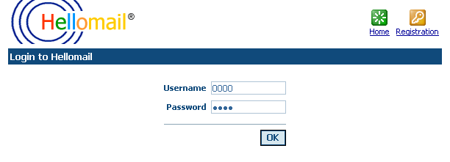รูปที่ 8 แสดงหน้าจอสำหรับเว็บ HelloMail

การใช้งาน EmailPhone System

*แนะนำ ก่อนทีจะอ่านวิธีใช้ EmailPhone System ขอให้อ่านวิธีติดตั้งก่อน

วิธีใช้ EmailPhone System แบ่งออกได้เป็นดังนี้
- วิธีใช้ EmailPhone
- วิธีใช้ MakeLexical
- วิธีใช้ MakeVoice
- วิธีใช้ SendSMS
- วิธีใช้ TestSendSMS
- วิธีใช้ WebSite

วิธีใช้ EmailPhone
EmailPhone เป็นโปรแกรมที่ใช้รับโทรศัพท์อัตโนมัติแล้วอ่านอีเมล์ให้ผู้ที่โทรเข้ามาฟัง เริ่มแรกรันโปรแกรมขึ้นมาจากไดเรคทอรี Emailphone System\EmailPhone โดยคัดลอกโปรแกรม .exe มาจาก Debug ถ้ารันจาก Microsoft Visual C++ ก็สามารถกดปุ่มรันได้เลยไม่ต้องคัดลอกอะไร ที่เป็นเช่นนี้ก็เพราะถ้าเรารันโดยตรงโปรแกรมจะมองไม่เห็นไฟล์เสียงที่อยู่ในไดเรคทอรี res ดังนั้นเราจึงต้องรันโปรแกรมในไดเรคทอรีที่มีไดเรคทอรี res เท่านั้น ซึ่งเมื่อรันโปรแกรมได้แล้วเราจะเห็นหน้าจอดังนี้

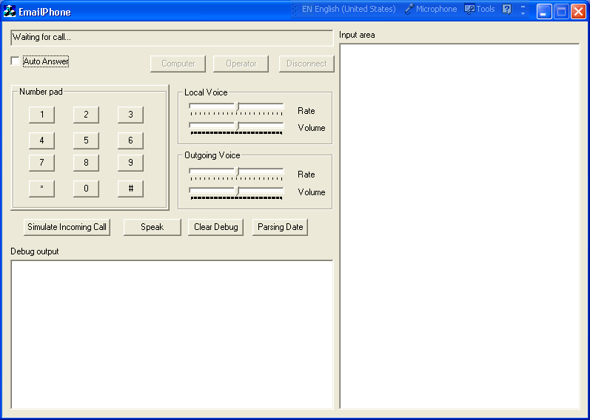
รูปที่ 9 แสดงหน้าจอของโปรแกรม EmailPhone

ทำเครื่องหมายถูกตรงช่อง Auto Answer แล้วก็ลองทดสอบโดยผ่านโทรศัพท์หรือผ่าน Numberpad ที่อยู่บนหน้าจอ ถ้าทดสอบผ่านหน้าจอต้องกด Simulate Incomming Call ก่อน แต่ถ้าต้องการทดสอบ TTSEngine อย่างเดียวก็สามารถทดสอบได้โดยใส่ข้อความลงใน Input Area แล้วกดปุ่ม Speak ข้อความนั้นก็จะพูดออกมา เมื่อโทรศัพท์เข้ามาโดยที่เราไม่ได้เซทให้โปรแกรม Auto Answer ไว้ ปุ่ม Computer, Operator, และ Disconnect จะแอคทีฟ ซึ่งมีการทำงานดังนี้
- Computer จะหมายถึงให้คอมพิวเตอร์จัดการตอบรับโทรศัพท์ที่โทรเข้ามา
- Operator จะหมายถึงให้โอนสายที่เข้ามาไปยังเครื่องรับโทรศัพท์ธรรมดาที่ต่ออนุกรมกับโมเด็ม
- Disconnect จะเป็นการวางสายโทรศัพท์

State การทำงานเป็นดังนี้
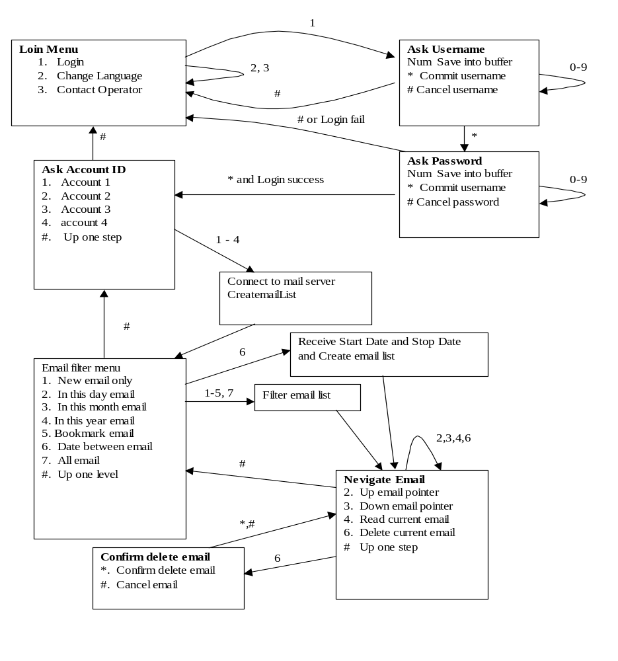
รูปที่ 10 แสดงการใช้งานโปรแกรม EmailPhone

ถ้าจะกด Speak ควรกด Simulate Incomming Call เพราะจะได้เซทรูปแบบเอาท์พุทให้เหมาะสมกับตัวเอนจินมากที่สุด

วิธีใช้ MakeLexical
MakeLexical เป็นเครื่องมือที่ใช้ในระหว่างพัฒนา TTSEngine ไม่ถูกในระบบ EmailPhone System แต่อย่างใด โปรแกรมนี้มีหน้าที่อยู่ 2 อย่าง คือ แมบไฟล์เสียงกับพยางค์ และ ลดขนาดฐานข้อมูลคำอ่าน สามารถรันที่ใดก็ได้แต่ต้องเซท ODBC data source name TTSDB ก่อน (ดูวิธีเซทได้จากคู่มือการติดตั้งระบบ) เมื่อรันเราจะเห็นดังนี้

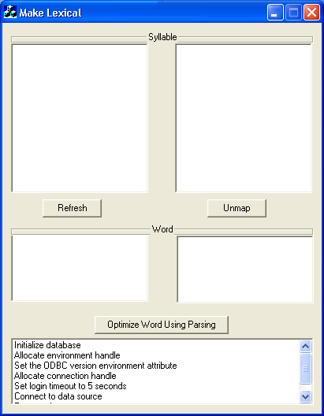
รูปที่ 11 แสดงหน้าจอของโปรแกรม MakeLexical

โปรแกรมจะแบ่งออกเป็น 2 ส่วน คือ Syllable และ Word ในส่วน Syllable จะมีหน้าจอ 2 ช่อง เมื่อกด Refresh โปรแกรมจะไปอ่านพยางค์มาจากฐานข้อมูลแล้วแสดงพยางค์ที่แมปเสียงแล้วไว้ทางขวา ส่วนที่ยังไม่ได้แมปไว้ทางซ้าย ถ้าต้องการแมปเสียงก็ดับเบิ้ลคลิ๊กที่คำในช่องทางซ้าย จะมีไดอะลอกให้เลือกไฟล์เสียงที่ต้องการ พอแมปไฟล์เสียงเสร็จแล้วก็ทดลองฟังโดยดับเบิ้ลคลิ๊กที่คำในช่องทางขวาก็จะได้ยินเสียงออกมา ส่วนของ Word ก็เพียงกด Optimize Word Using Parsing โปรแกรมก็จะไปอ่านฐานข้อมูลคำอ่านแล้วนำคำนั้นไปผ่านวจีวิภาค ถ้า วจีวิภาค ถูกต้องคำนั้นจะถูกเอาออกจากฐานข้อมูลและแสดงออกมาทางช่องทางขวา แต่ถ้าคำนั้น วจีวิภาคไม่ถูกต้อง คำนั้นก็จะไม่ถูกลบออกและแสดงออกมาในช่องทางซ้าย

วิธีใช้ MakeVoice
MakeVoice เป็นเครื่องมือที่ใช้ในระหว่างพัฒนา TTSEngine ไม่ถูกใช้ในระบบ EmailPhone System เช่นเดียวกับ MakeLexical ตัว MakeVoice ทำให้ SAPI มองเห็นตัวเอนจินของเรา เมื่อรันจะเห็นดังรูป
รูปที่ 12 แสดงหน้าจอของโปรแกรม MakeVoice

เมื่อรันขึ้นมาแล้วเราก็เพียงระบุที่อยู่ของไฟล์คำ (tc.txt) ให้ถูกต้องแล้วก็กด MakeVoice แล้วข้อมูลที่ปรากฏอยู่บนไดอะลอกก็จะลงไปอยู่ใน Windows Registry ตามแนวคิดของ SAPI แล้ว 1 เอนจินสามารถสร้างได้หลายเสียงตามพารามิเตอร์ที่เซทให้ต่างกัน เช่น วัยเด็ก, วัยผู้ใหญ่, ผู้ชาย, ผู้หญิง เป็นต้น แต่เอนจินที่เราสร้างขึ้นสามารถสร้างได้เสียงเดียว พารามิเตอร์พวก อายุ เพศ จึงไม่มีผล

วิธีใช้ SendSMS
SendSMS เป็นโปรแกรมที่ใช้ตรวจสอบการเข้ามาของอีเมล์ใหม่ โดยจะเข้าไปตรวจสอบอีเมล์เป็นระยะ ๆ เมื่อพบว่าอีเมล์ใหม่เข้ามาก็จะแจ้งเตือนยังโทรศัพท์เคลื่อนของเจ้าของอีเมล์ เมื่อรันโปรแกรมจะเห็นหน้าตาดังรูป
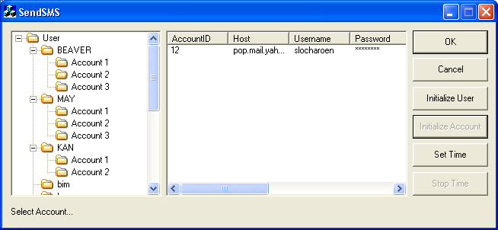
รูปที่ 13 แสดงหน้าจอของโปรแกรม SendSMS
เริ่มโปรแกรมขึ้นมาเราก็กดปุ่ม Initialize User โปรแกรมก็จะไปอ่านข้อมูลผู้ใช้เข้ามาในโปรแกรม ต่อไปก็กด Initialize Account โปรแกรมก็จะไปอ่านข้อมูลแอคเคาน์ของแต่ละคนเข้ามา โปรแกรมจะจัดสรรเวลาว่าตอนนี้ควรจะตรวจสอบอีเมล์ของใครเมื่อกดปุ่ม Set Time หลังจากนั้นโปรแกรมก็จะทำงานโดยอัตโนมัติ เมื่อมีอีเมล์เข้ามาโปรแกรมก็จะส่ง Short message ไปบอกกับผู้ใช้ แต่ถ้าเมื่อใดผู้ดูแลระบบต้องการหยุดการทำงานก็สามารถกดปุ่ม Stop Time ได้

วีธีใช้ TestSendSMS
TestSendSMS เป็นโปรแกรมที่ใช้ทดลองส่ง Short message ได้โดยตรง มีการทำงานง่ายๆ คือ ผู้ใช้ระบุหมายเลขโทรศัพท์และข้อควมที่จะส่งแล้วก็กดปุ่ม Send ข้อความก็จะถูกส่งไปยังหมายเลขที่ระบุ
Telnumber ระบุหมายเลขโทรศัพท์เคลื่อนที่ ที่ต้องการส่งข้อความไป โดยต้องอยู่ในรูปแบบ สากลคือ รหัสประเทศตามด้วยหมายเลขโทรศัพท์
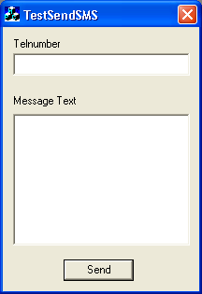
รูปที่ 14 แสดงหน้าจอของโปรแกรม TestSendSMS

วิธีใช้ WebSite
WebSite ที่เราสร้างขึ้นมีชื่อว่า Hellomail มีวิธีการใช้งานง่าย เข้าใจได้อย่างรวดเร็ว ผู้ใช้ต้องมาสมัครเป็นสมาชิกกับเวปไซท์ของเราก่อน โดยฝากเมล์แอคเคาน์ที่แท้จริงเอาไว้ เวลาจะตรวจสอบเมล์ไม่ว่าจะผ่านทางโทรศัพท์หรือผ่านทางเวปไซท์ก็ต้องลอกอินด้วย username และ password ที่ได้มาจากการสมัครของเราก่อน
เว็บเพจแรกจะเป็นหน้าจอสำหรับทำการล็อกอินเพื่อเข้าไปใช้บริการ สำหรับผู้ใช้ที่ต้องการสมัครสมาชิกใหม่สามารถเลือกที่ Registration เพื่อขอเข้าใช้บริการได้
รูปที่ 15 แสดงหน้าจอล็อกอิน
ในขั้นตอนการสมัครสมาชิกสามารถทำได้โดยใส่ชื่อของผู้สมัคร หมายเลขโทรศัพท์ Username และ Password โดยที่ Username กับ Password จะต้องเป็นตัวเลขเท่านั้น ซึ่งจะใช้สำหรับล็อกอินเข้ามาในเว็บไซท์และใช้สำหรับล็อกอินในการโทรศัพท์มาฟังอีเมล์ด้วย
หมายเหตุ หมายเลขโทรศัพท์ต้องเป็นโทรศัพท์มือถือเท่านั้นเนื่องจากจะใช้ในการให้บริการส่ง SMS แจ้งเตือนว่ามีเมล์ใหม่เข้ามา ในการกรอกหมายเลขโทรศัพท์มีข้อกำหนดดังนี้ เริ่มจากรหัสประเทศตามด้วยหมายเลขโทรศัพท์ เช่น ประเทศไทยมีรหัสประเทศเป็น “66” และหมายเลขโทรศัพท์เป็น “017539515” หมายเลขที่จะต้องกรอกก็จะเป็น “6617539515” จะทำการตัด “0” ที่นำหน้าหมายเลขโทรศัพท์ทิ้ง
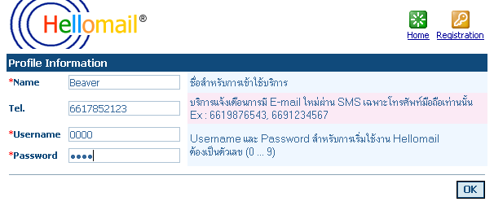รูปที่ 16 แสดงหน้าจอสมัครสมาชิก
ถ้าผู้ใช้เพิ่งจะเคยเข้ามาใช้บริการครั้งแรกจะยังไม่มี Account ต้องทำการแก้ไขข้อมูลของ Account โดยเลือกที่ Edit Pop mail
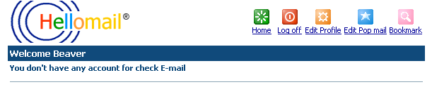รูปที่ 17 แสดงหน้าจอสำหรับผู้ใช้ที่เข้ามาใช้บริการครั้งแรก
หลังจากที่ได้ทำการเพิ่มข้อมูลของ Account เสร็จเรียบร้อยแล้วก็จะสามารถใช้บริการเช็คเมล์ได้ทั้งบนเว็บและทางโทรศัพท์ ผู้ใช้สามารถเลือกที่จะเช็คเมล์ได้ทั้งสิ้น 4 Account
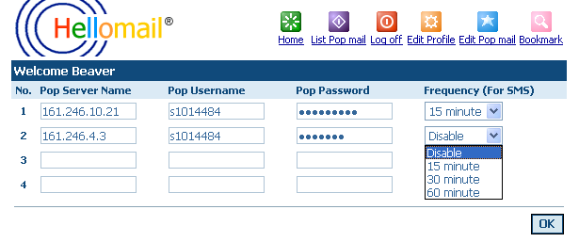รูปที่ 18 แสดงหน้าจอแก้ไขข้อมูลของ Account
แสดงรายการ Account ทั้งหมดของยูสเซอร์ โดยที่ยูสเซอร์สามารถเลือก List Pop mail เพื่อให้แสดงรายการของเมล์ทั้งหมดที่ได้ฝาก Account ไว้
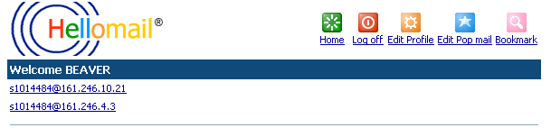รูปที่ 19 แสดงหน้าจอหลังจากทำการล็อกอินเข้ามาโดยที่มี Account อยู่แล้ว

ถ้าต้องการแก้ไขข้อมูลส่วนตัว เช่น เปลี่ยนเบอร์โทรศัพท์ ก็สามารถทำได้โดยเลือก Edit Profile
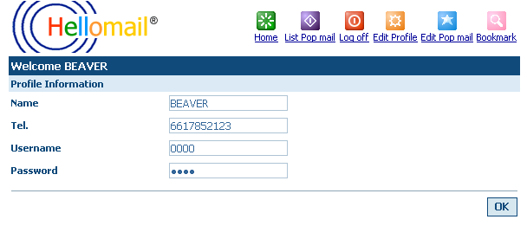รูปที่ 20 แสดงหน้าจอแก้ไขข้อมูลส่วนตัว
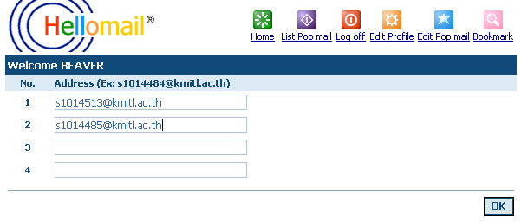รูปที่ 21 แสดงหน้าจอสำหรับระบุอีเมล์ที่สนใจเป็นพิเศษ

ต่อไปเป็นหน้าจอแสดงผลเมื่อเกิดความผิดพลาดในการล็อกอิน
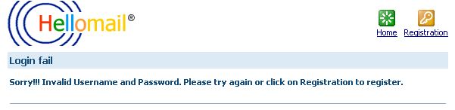รูปที่ 22 ไม่สามารถล็อกอินได้ เนื่องจาก Username และ Password ไม่ตรงกัน
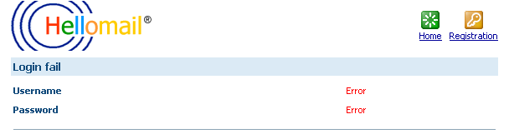รูปที่ 23 กรอก Username กับ Password ผิดรูปแบบ

ต่อไปเป็นหน้าจอแสดงผลเมื่อเกิดความผิดพลาดในการสมัครสมาชิก
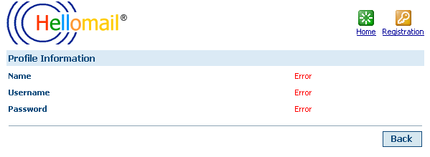รูปที่ 24 กรอกข้อมูลผิดรูปแบบที่กำหนด
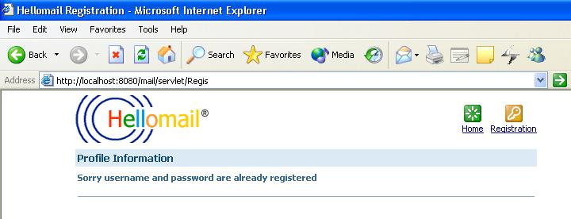รูปที่ 25 Username และ Password มีคนใช้ก่อนหน้านี้แล้ว

ต่อไปเป็นหน้าจอแสดงผลเมื่อเกิดความผิดพลาดขณะทำการเช็คอีเมล์
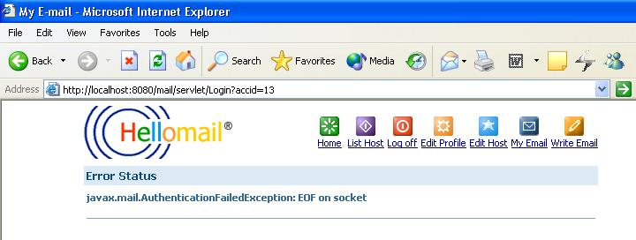รูปที่ 26 ไม่สามารถทำการพิสูจน์สิทธิ์ได้
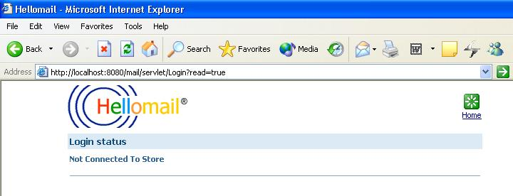รูปที่ 27 ไม่ได้สร้างทางเชื่อมต่อสำหรับเช็คอีเมล์
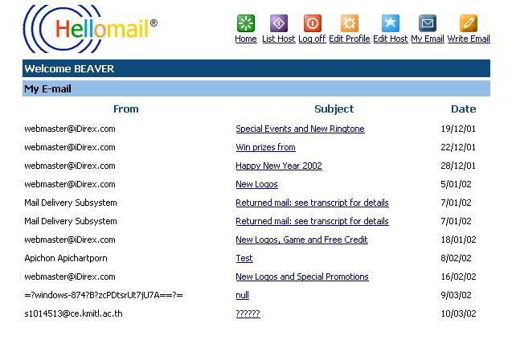รูปที่ 28 แสดงรายละเอียดอีเมล์ที่อยู่ใน Account
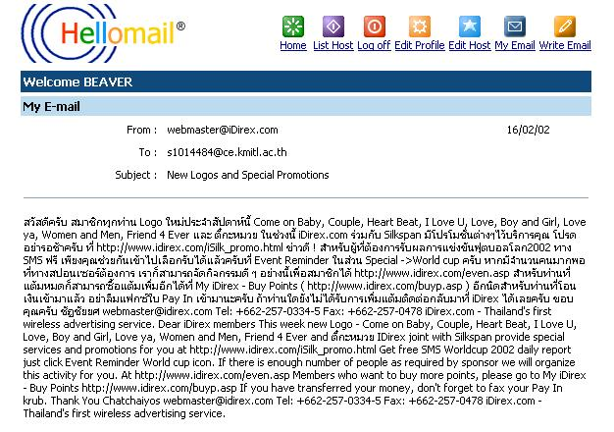รูปที่ 29 แสดงรายละเอียดเมล์
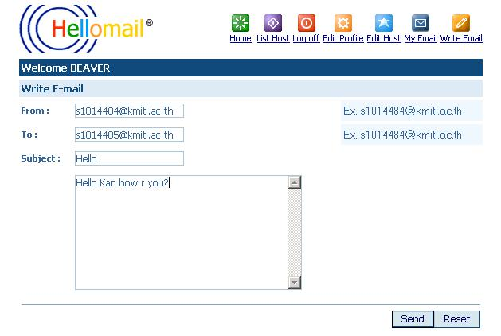รูปที่ 30 แสดงหน้าจอสำหรับส่งอีเมล์
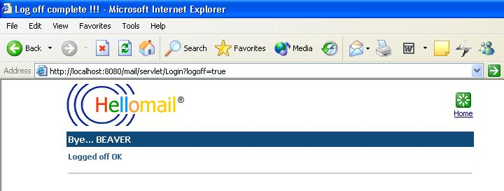รูปที่ 31 แสดงหน้าจอ Logoff

